ОДЕССКИЙ НАЦИОНАЛЬНЫЙ ПОЛИТЕХНИЧЕСКИЙ УНИВЕРСИТЕТ

ИНСТИТУТ КОМПЬЮТЕРНЫХ СИСТЕМ

КАФЕДРА «КОМПЬЮТЕРНЫЕ ИНТЕЛЛЕКТУАЛЬНЫЕ СИСТЕМЫ И СЕТИ»

Протокол

Лабораторной работы №1

по дисциплине

«Системное программное обеспечение»

тема

« **Работа с командной строкой Linux** »

Сделал:

Студент группы АМ-182

Борщёв Николай

Проверил:

Кузнецов Н.А.

Одесса 2020

**Перечень заданий к лабораторной работе**

1.Ознакомиться с командами Linux. Выполнить команды top, free, ps с различными

опциями.

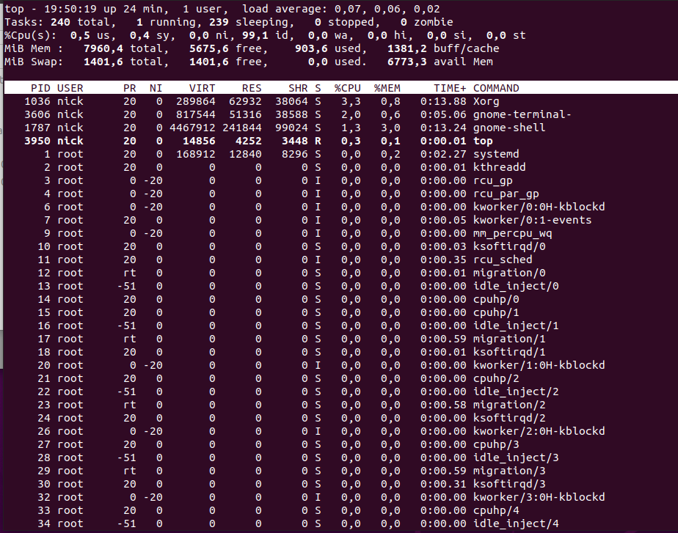Top

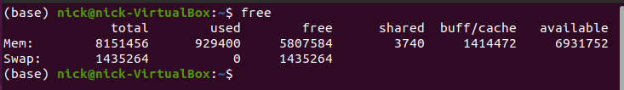Free

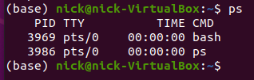

ps

2. Войти в свой домашний каталог. Для этого нужно сделать команду

cd ~

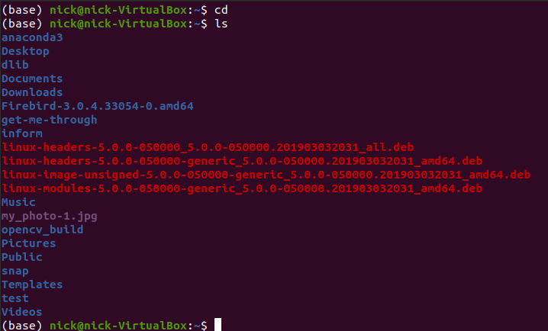

Вы находитесь в своем рабочем каталоге. Здесь хранятся ваши пользовательские файлы и настройки программ, которые вы используете.

3. Создать следующую структуру каталогов и файлов

1) в домашнем каталоге создать каталог **inform**

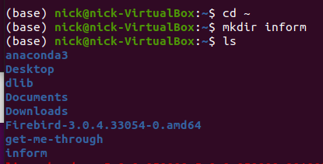

2) Перейти в каталог и **inform** создать в нем каталог **lab1**

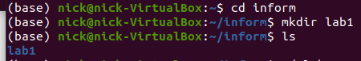

3) Внутри каталога **lab1** создать каталог **catalog1**, файл **file1(например, используя**

**команду echo)**, каталог **catalog2. Перейти в каталог catalog2.**

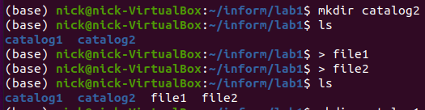

4) Внутри каталога **catalog2** создать файлы **file3 и file4** , каталог **catalog3**

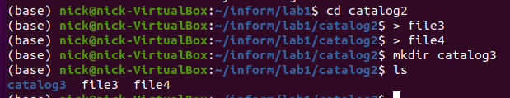

5) Внутри каталога **catalog3** создать файл **file5,** жесткую ссылку на файл **file1,** жесткую

ссылку на каталог **catalog2.**

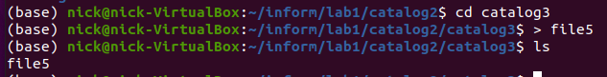





В ОС Linux нельзя создать жёсткую ссылку на директорию

6) Создать в каталоге **lab1** символичесткую ссылку **s_link** на файл **file5**

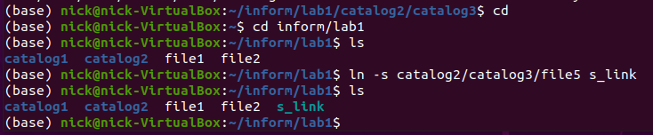

4. Запустить программу MC (Midnight Commander):

mc

Здесь вы можете посмотреть структуру созданных вами каталогов и просмотреть содержимое файлов.

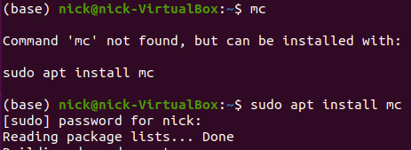

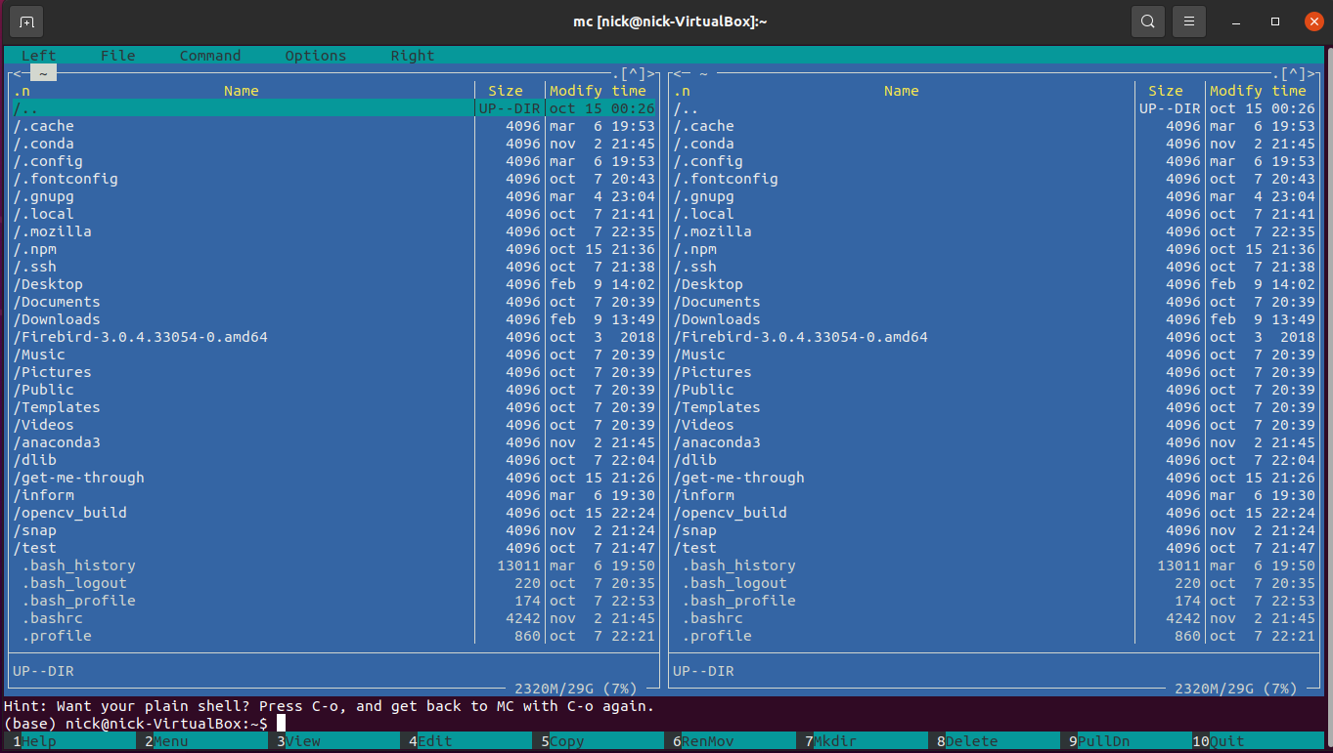

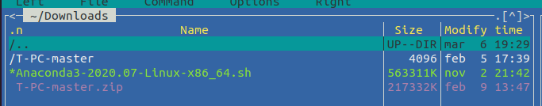

5. Выполнить команды с 16-й по 20-ю.

Whoami



Date –u



Uptime



Df

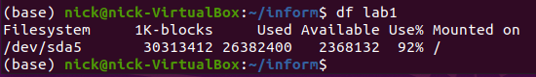

grep

